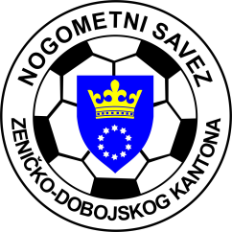
KANTONALNA LIGA NOGOMETNOG SAVEZA ZDK
SLUŽBENA LICA – XIX KOLO
14.05.2023. godine u 16,30 sati

NK “ČELIČNI GRAD S.”- NK “POBJEDA”  Zenica  DELEGAT: Brkić Ahmed - Zenica | GL: Kozlo Hamza – Zenica  A1: Ahmed Smolo - Kakanj  A2: Ajdin Topoljak – Zenica
NK “PROLETER” - NK “VAREŠ”  Makljenovac  DELEGAT: Bureković Emir - Tešanj | GL: Samir Sinanović - Tešanj  A1: Armin Mulabdić - Maglaj  A2: Jasmin Rakić - Tešanj
FK “LIJEŠAVA” – NK “NOVI ŠEHER”  Visoko  DELEGAT: Kavaz Safeta - Zenica | GL: Mahir Ćosić – Breza  A1: Amar Hrustanović - Kakanj  A2: Ferid Sačić - Kakanj
NK “ZMAJ” - NK “FORTUNA”  Buzić Mahala  DELEGAT: Baručija Jasmin - Zenica | GL: Tarik Hasanica – Zenica  A1: Asif Durmić – Zenica  A2: Elman Čolak – Zenica
NK “NEMILA” - FK “BORAC TETOVO”  Nemila  DELEGAT: Kovačević Amir - Zenica | GL: Maid Bejzić – Novi Šeher  A1: Harun Doglod – Zenica  A2: Šehović Armin - Visoko

Komisija za sudije i suđenje Komisija za takmičenje
Senad Huskanović s.r. Terzić Benjamin s.r.

